國立羅東高工108年度第1學期「國家防災日」預演活動紀錄
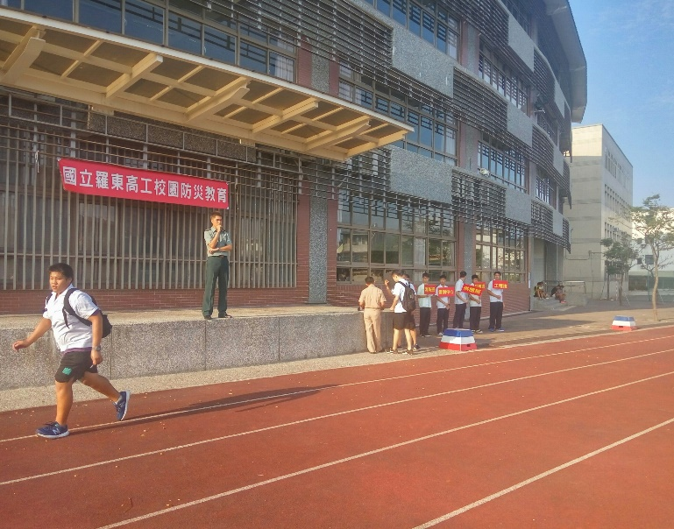 | 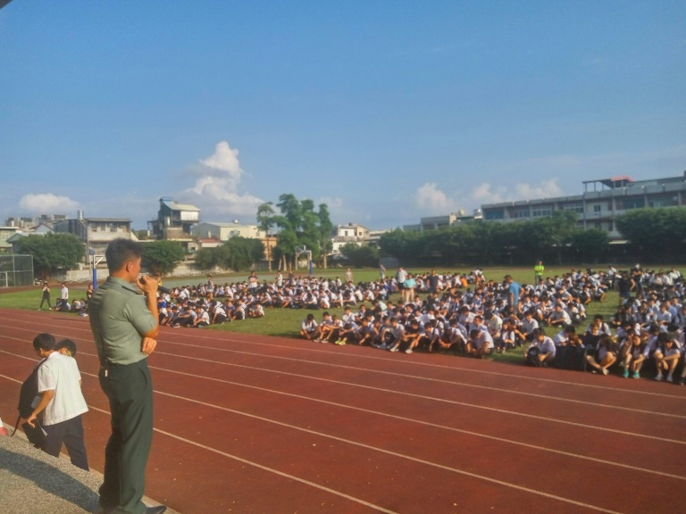
全校防災演練-108.08.30 | 全校防災演練（防震三步驟說明）-108.08.30
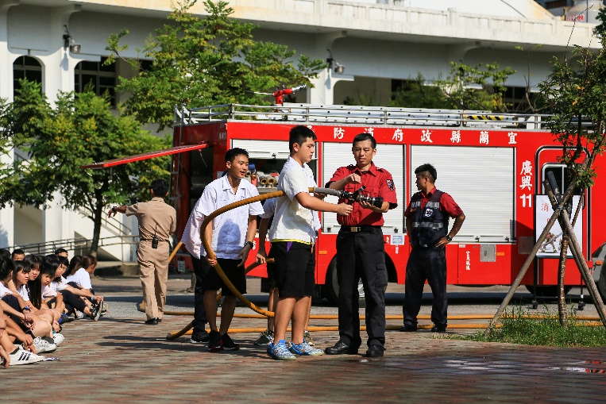 | 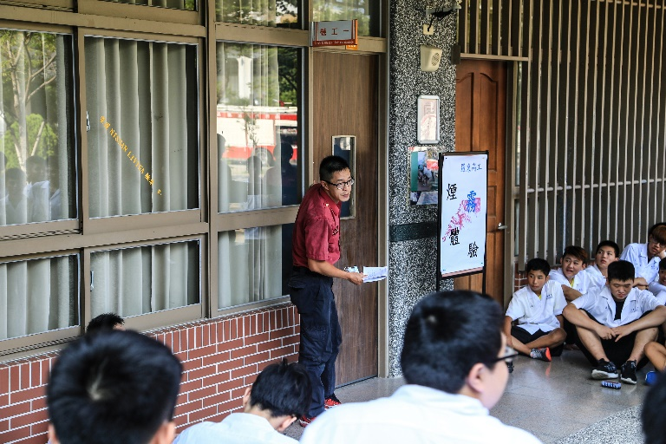
全校防災演練（消防射水練習）-108.09.04 | 全校防災演練（煙霧逃生）-108.09.04
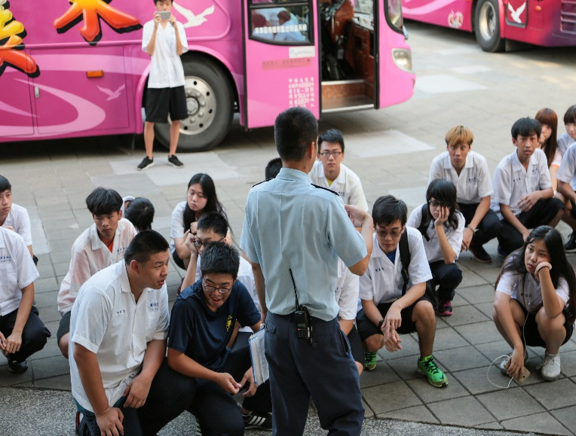 | 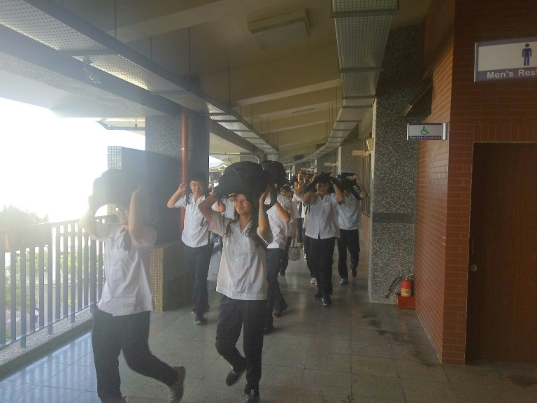
全校防災演練（交通車逃生演練）-108.09.04 | 全校防災演練（地震逃生演練）-108.09.04

